系 列 书 推 荐
HOPELESS HEROES SERIES
《无可救药的英雄》(全10册)

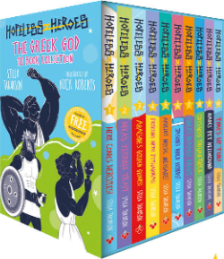
中文书名：《无可救药的英雄：希腊众神10册合集》
英文书名：HOPELESS HEROES: THE GREEK GOD 10 BOOK COLLECTION
作 者：Stella Tarakson and Nick Roberts
出 版 社：Sweet Cherry Publishing
代理公司：ANA/Emily Xu
出版时间：2020年2月
代理地区：中国大陆、台湾
页 数：208页
审读资料：电子文稿
类 型：7-12岁少年文学/冒险/神话

内容简介：

《无可救药的英雄》是一个充满乐趣的希腊神话大冒险系列，告诉了小读者们成为一个英雄意味着什么。适合7岁以上的孩子们阅读，他们肯定会喜欢加入蒂姆·贝克和他的朋友赫拉克勒斯的世界。喜欢 Who Let the God out 和 Percy Jackson 系列的读者们一定会爱上这套书。本书配套线上活动礼包可在www.sweetcherrypublishing.com网站上找到。

10册书包括：《赫拉克勒斯来了！》（HERE COMES HERCULES!）、《赫拉糟糕的陷阱！》（HERA’S TERRIBLE TRAP!）、《阿拉克捏的金手套！》（ARACHNE’S GOLDEN GLOVES!）、《毕达哥拉斯的难题！》（PROBLEMS WITH PYTHAGORAS!）、《阿波罗的神秘留言！》（APOLLO’S MYSTIC MESSAGE!）、《杰森的狂风！》（JASON’S WILD WINDS!）、《瑟西的饕餮盛宴》（CIRCE’S BEASTLY FEAST）、《奥德修斯的特洛伊诡计》（ODYSSEUS’ TROJAN TRICK）、《哈迪斯的宠物地狱猎犬》（HADES’ PET HELLHOUND）、《时间到了，蒂姆！》（TIME’S UP, TIM!）。

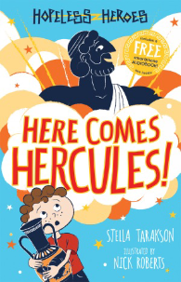
中文书名：《赫拉克勒斯来了！》（第一册）
英文书名：HERE COMES HERCULES!
作 者：Stella Tarakson and Nick Roberts
出 版 社：Sweet Cherry Publishing
代理公司：ANA/Emily Xu
出版时间：2018年9月
代理地区：中国大陆、台湾
页 数：208页
审读资料：电子文稿
类 型：7-12岁少年文学

内容简介：

当蒂姆·贝克打碎他妈妈最喜欢的花瓶时，这还只是一个小问题。而他释放出来的希腊英雄有可能把一切弄得更糟。不要啊！鲜花、地毯！哦不！不要进厨房！

赫拉克勒斯只是想帮忙，但他实在是无可救药。蒂姆得快点把这个惨兮兮的希腊神送回家才行！

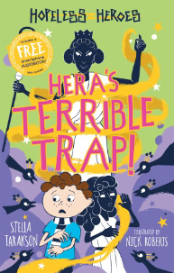
中文书名：《赫拉糟糕的陷阱！》（第二册）
英文书名：HERA’S TERRIBLE TRAP!
作 者：Stella Tarakson and Nick Roberts
出 版 社：Sweet Cherry Publishing
代理公司：ANA/Emily Xu
出版时间：2018年9月
代理地区：中国大陆、台湾
页 数：208页
审读资料：电子文稿
类 型：7-12岁少年文学

内容简介：

蒂姆·贝克本以为他的冒险结束了，直到他乘着偷来的花瓶来到了古希腊世界。很快，蒂姆发现自己陷入了孔雀大军和一个无法停止崇拜自己的英雄的包围。快把镜子放下，忒修斯！

谢天谢地，他的新朋友佐伊在那里帮助他。但是千万别告诉她爸爸…

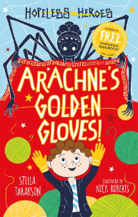
中文书名：《阿拉克捏的金手套！》（第三册）
英文书名：ARACHNE’S GOLDEN GLOVES!
作 者：Stella Tarakson and Nick Roberts
出 版 社：Sweet Cherry Publishing
代理公司：ANA/Emily Xu
出版时间：2018年9月
代理地区：中国大陆、台湾
页 数：208页
审读资料：电子文稿
类 型：7-12岁少年文学

内容简介：

该如何复活雕像呢？蒂姆和佐伊认为他们知道这个问题的答案，假如杰森能帮上忙的话，并且不要有人像苍蝇一样盯着他们看。多汁、蠕动的美味——够了！阿拉克涅！

哦，好吧，至少时空穿越花瓶是在好人的手中，嗯其实是神的手中，还是个小偷和骗子之神。哎呀……

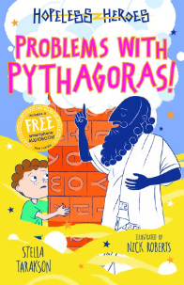
中文书名：《毕达哥拉斯的难题！》（第四册）
英文书名：PROBLEMS WITH PYTHAGORAS!
作 者：Stella Tarakson and Nick Roberts
出 版 社：Sweet Cherry Publishing
代理公司：ANA/Emily Xu
出版时间：2018年9月
代理地区：中国大陆、台湾
页 数：208页
审读资料：电子文稿
类 型：7-12岁少年文学

内容简介：

蒂姆·贝克有大麻烦了：他数学不及格，还被驱逐出了古希腊，并且他很困惑该如何称呼妈妈的新男友。怎样才能算是一个好父亲呢？是力量、勇气和——等等，力量！——就像是赫拉克勒斯所相信的那样吗？是充满吸引力的吗？是智慧？或者是智力？这和豆子有关吗？让拉里/格林先生的苦力们开始干活儿吧！

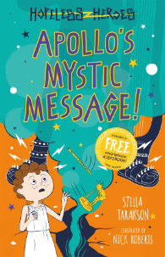
中文书名：《阿波罗的神秘留言！》（第五册）
英文书名：APOLLO’S MYSTIC MESSAGE!
作 者：Stella Tarakson and Nick Roberts
出 版 社：Sweet Cherry Publishing
代理公司：ANA/Emily Xu
出版时间：2018年9月
代理地区：中国大陆、台湾
页 数：208页
审读资料：电子文稿
类 型：7-12岁少年文学

内容简介：

为什么蒂姆的照片出现在了大英博物馆一个古老的油瓶上？是赫拉打算用它来捉拿蒂姆吗？怎会如此？这会在什么时候发生？蒂姆需要一个能预知未来的神……我说的是一个能——我说不许要签名！

只有一件事是肯定的：有了呕吐朋克、石榴手榴弹和蝴蝶龙卷风，一切即将变得混乱起来。

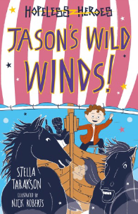
中文书名：《杰森的狂风！》（第六册）
英文书名：JASON’S WILD WINDS!
作 者：Stella Tarakson and Nick Roberts
出 版 社：Sweet Cherry Publishing
代理公司：ANA/Emily Xu
出版时间：2020年2月
代理地区：中国大陆、台湾
页 数：208页
审读资料：电子文稿
类 型：7-12岁少年文学

内容简介：

蒂姆只是想要一些让他的模型船浮起来的建议，但当佐伊受伤时，只有杰森和那艘阿尔戈号能帮助他救她。扬帆启程吧，小朋友！这里没有什么愉快的航行，但是有着古铜色皮肤的男人和灰色的女人——更不用说还有一个老是废话连篇的人需要应付，蒂姆仍然感到很不妙……

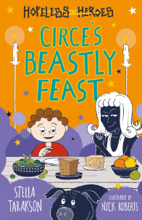
中文书名：《瑟西的饕餮盛宴》（第七册）
英文书名：CIRCE’S BEASTLY FEAST
作 者：Stella Tarakson and Nick Roberts
出 版 社：Sweet Cherry Publishing
代理公司：ANA/Emily Xu
出版时间：2020年2月
代理地区：中国大陆、台湾
页 数：208页
审读资料：电子文稿
类 型：7-12岁少年文学

内容简介：

这有可能是蒂姆最后一次来到古希腊，但他没有说再见，而是忙着跟阿波罗交流歌名，给纳西莎送包裹，并尽可能的逃离赫拉——好家伙！——他还在瑟茜那里大餐一顿。

与此同时，他的朋友们已经忘记了他是谁，那么当出了问题的时候，谁来拯救他呢？

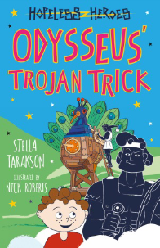
中文书名：《奥德修斯的特洛伊诡计》（第八册）
英文书名：ODYSSEUS’ TROJAN TRICK
作 者：Stella Tarakson and Nick Roberts
出 版 社：Sweet Cherry Publishing
代理公司：ANA/Emily Xu
出版时间：2020年2月
代理地区：中国大陆、台湾
页 数：208页
审读资料：电子文稿
类 型：7-12岁少年文学

内容简介：

阿加莎被俘虏了，蒂姆和朋友们该去救她了。但是应该怎么做呢？他们必须骗过赫拉，潜入她的堡垒，穿过她的军队——这看起来是不可能完成的任务！不可能？我有没有说过只是这种情况下这是不可能的——

好吧，奥德修斯，但赫拉的士兵全副武装，脾气暴躁，另外有人听说过特洛伊木孔雀吗？

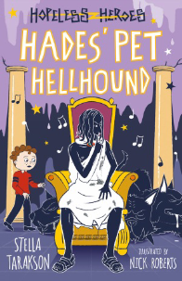
中文书名：《哈迪斯的宠物地狱猎犬》（第九册）
英文书名：HADES’ PET HELLHOUND
作 者：Stella Tarakson and Nick Roberts
出 版 社：Sweet Cherry Publishing
代理公司：ANA/Emily Xu
出版时间：2020年2月
代理地区：中国大陆、台湾
页 数：208页
审读资料：电子文稿
类 型：7-12岁少年文学

内容简介：

怎么回事？蒂姆往往都是独自一人时空穿梭，但现在有一个“朋友”一路跟着他。这次我一定会抓住你的，灰姑娘！

在偷偷观察后发现事情变得有些不妙，蒂姆必须躲避被活活烧死、活活吃掉或活活死去的危险。但是地狱中险象环生，那里的音乐也无法让他振作起来。

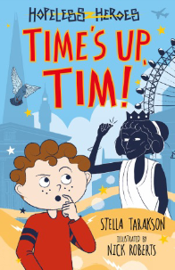
中文书名：《时间到了，蒂姆！》（第十册）
英文书名：TIME’S UP, TIM!
作 者：Stella Tarakson and Nick Roberts
出 版 社：Sweet Cherry Publishing
代理公司：ANA/Emily Xu
出版时间：2020年2月
代理地区：中国大陆、台湾
页 数：208页
审读资料：电子文稿
类 型：7-12岁少年文学

内容简介：

突发新闻：赫拉跑到了现代世界，并打算给伦敦做一个古希腊式的改造。直到她儿子来抢她的风头(Steal her thunder)。等等，刚刚有人提到雷(thunder)了吗？

蒂姆的最后一次冒险是一场从A到Z的奥林匹斯家庭大闹剧，他只有个无法打开的盒子可以提供一些帮助。好奇心是潘多拉的弱点，那么希望能够给我们的英雄带来力量吗？

作者简介：

史黛拉·塔拉克森（Stella Tarakson）毕业于法学专业，而写作一直是她所热爱的。很久之前她早早辞去了她那份“理智”的工作，并投身于出版业。到现在她已经写了三十多本书。作为一个希腊移民的女儿，史黛拉深深为希腊神话着迷。她把自己对希腊浓浓的爱表达在她的书中。

尼克·罗伯茨（Nick Roberts）出生在北威尔士的科尔温湾，五岁时他搬到了萨默塞特郡。他把学校的艺术工作室当成了他的第二个家，并在1986年获得布里斯托理工学院平面设计专业荣誉学士学位。他最难忘的项目是为在巴斯举办的欧洲青年奥运会做品牌推广。尼克在2007年搬回萨默塞特郡成立了一个家庭工作室。

谢谢您的阅读！
请将回馈信息发至：徐书凝 (Emily Xu)
安德鲁﹒纳伯格联合国际有限公司北京代表处
北京市海淀区中关村大街甲59号中国人民大学文化大厦1705室, 邮编：100872
电话：010-82449325
传真：010-82504200
Email: Emily@nurnberg.com.cn
网址：www.nurnberg.com.cn
微博：http://weibo.com/nurnberg
豆瓣小站：http://site.douban.com/110577/
微信订阅号：ANABJ2002

